DAFTAR PUSTAKA

Anwar Prabu Mangkunegara. 2006. Evaluasi Kinerja Sumber Daya Manusia. Jakarta: Refika Aditama.
Alma . 2010. Kewirausahaan. Bandung: Cempaka Ilmu
A.A. Anwar Prabu Mangkunegara, 2007, Manajemen Sumber Daya Manusia
Cetakan Ke Tujuh PT. Remaja Rosdakarya, Bandung.

Azwar, Saifuddin. 1999. Reliabilitas dan validitas: Seri pengukuran Psikologi. .Yogyakarta: Sigma Alpha
Arikunto Suharsimi. 1998. Prosedur Penelitian Suatu Pendekatan Praktek. Jakarta:Rineka Cipta.

Depdiknas, 2008.Kamus Besar Bahasa Indonesia, Jakarta: PT Gramedia Pustaka Utama.
Departemen Tenaga Kerja Dan Transmigrasi Keputusan Presiden Nomor 13tahun 2003 tentang standar system kompetensi pelatihan. Jakarta: Rieneka Cipta.
Dirjen Pendidikan Luar Sekolah Depdiknas dalam Pedoman Program Life Skil 2007:2
Faturrahman. M. 2006. Wirausahawan Muda Berprestasi. Jakarta: Rosdakarya
Johanes Popu. 2002. Pelatihan dan pengembangan. http://www.e-psikologi.com.
(Online) diakses pada tanggal 26 desember 2012.
Kamil, Mustofa. 2011. Pendidikan Nonformal Pengembangan Melalui Pusat Kegiatan Belajar Mengajar (PKBM) di Indonesia (Sebuah Pembelajaran dari Kominkan Jepang). Bandung: Alfabeta.
Marzuki, Saleh H.M. 2010. Pendidikan Nonformal Dimensi dalam Keaksaraan Fungsional, Pelatihan, dan Andragogi.Bandung: PT. Remaja Rosdakarya.
Norman. M. Scarborough & Thomas W. Zimerer. 1993. A Theory of Entrepreneur. An International Review.(41): 97-129
Oemar Hamalik. 2007. Pelatihan dan Pengembangan. http://www. Fibryan.blogspot.com (Online) di akses pada tanggal 11 Oktober 2014
59
Rambat.L dan Jero W. 1998. Berwirausaha Mandiri. Semarang: Hikmah Cempaka Ilmu
Rivai, Veitzhal. 2005. Menajemen Pelatihan Kelompok. Jakarta: Pustaka Amani
Robbins. 2001. Motivasi Berprestasi: Metode dan Pendekatan John Mc Celland. Jakarta. Bina Rupa Aksara
Robinson. 1981. Pendekatan dan metode pokok dalam pelatihan. http://agrihayati.blogspot.com/2010/01/tinjauan-teoritis-konsep-pelatihan.html. (Online) diakses pada tanggal 26 Desember 2012.
Soekidjo, Notoadmojo. 2003. Pengembangan Sumber Daya Manusia, Jakarta: PT.
Rineka Cipta
Steinhoff & John F. Burgess. 1993. Complication Mentals Entrepreneur in USA. Boston: ACA
Sumanto, Wasti. 2005. Memahami metodeologi penelitian Mixed (Capuran).Jakarta :
Alfabeta.

Sugiyono. 2009. Metode Penelitian Pendidikan. Bandung: Alfabeta

Sugiyono. 2010. Metode Penelitian Kuantitatif, Kualitatif dan R&D. Bandung:
Alfabeta
Supriyanto. 2009. Metodologi Riset Bisnis. Jakarta: Indeks.

Susilo Martoyo.1996. Pelatihan dan Pengembangan : Alfabeta

Tanjung, Chairul. 2013. Menumbuhkan Semangat Entrepreneur Mahasiswa. Makalah pada Seminar Nasional “Entrepreneursip University” di Universitas Brawijawa Kota Malang, 23 Desember 2013.

Tim Penyusun, Kamus Besar Bahsa Indonesia, Jakarta: Balai Pustaka, 1988.

Tiro, M. A. 2000.Dasar-dasar Statistika.Makassar:Andira Publisher.
Umar, Alimin. 2007. Statistik (Penuntun Praktis Belajar Berbasis Kompetensi) . Makassar : UNM
Undang-Undang RI No. 13 Tahun 2003 Tentang Ketenagakerjaan.
Undang-Undang RI No. 20 Tahun 2003 Tentang Sistem Pendidikan Nasional.
Walton, Silvester. 1999. Entrepreneur Motivated Orientation.California University Press

LAMPIRAN

Lampiran 1
KISI-KISI ANGKET PELATIHAN KURSUS MENJAHIT DAN MOTIVASI BERWIRAUSAHA
- Pelatihan Kursus Menjahit
Variabel | Indikator | No. Item
Pelatihan Kursus Menjahit | 1. Analisis  2. Pengembangan  3. Penerapan  4. Evaluasi | 1,2,3  4,5,6  7,8,9  1,11,12

- Motivasi Berwirausaha
Variabel | Indikator | Deskriptor | No.Item
Motivasi Berwirausaha | Kebutuhan akan prestasi (n-ach)  Kebutuhan akan kekuasaan (n-Pow)  Kebutuhan akan afiliasi (n-aff) | - Menerima resiko  - Feed Back Hasil Kerja  - Tanggung jawab pemecahan masalah (problem solving)  - Kepemimpinan  - Interaksi social  - Relationship
13,19
14,20

15,21

16,22

17,23
18,24

Lampiran 2
ANGKET PENELITIAN
- Identitas Peneliti :
Nama : Mirwanti
NIM : 104 204 061
Pekerjaan : Mahasiswa Universitas Negeri Makassar
- Judul Penelitian
Pengaruh pelatihan kursus menjahit terhadap motivasi berwirausaha di Sanggar Kegiatan Belajar Ujung Pandang Kota Makassar .
- Pengantar
Assalamu alaikum Wr.Wb.
Angket ini merupakan alat yang peneliti gunakan untuk memperoleh data penelitian yang fokusnya tentang motivasi berwirausaha.Olehnya itu , peneliti berharap saudara (i) untuk berkenan mengisi/ menjawab pernyataan dalam angket ini secara benar. Data / informasi yang saudara (i) isi / jawab , dijamin tidak akan menimbulkan masalah bagi diri saudara (i).
Kesediaan saudara (i) dalam pengisian angket ini merupakan bantuan yang sangat berharga bagi kami. Atas perhatian dan partisipasinya, kami ucapkan banyak terima kasih.

- Petunjuk Pengisian
- Berilah tanda centang( √) di setiap item pernyataan yang ada di tiap kolom angket.
- Keterangan tiap item jawaban : SS (Sangat Setuju), S (Setuju), KS (Kurang Setuju), TS (Tidak Setuju) dan STS (Sangat Tidak Setuju).
- Semua pernyataan yang di ajukan dijawab semua.
- Isilah angket ini menurut pendapat anda sendiri tanpa menanyakan dan tidak terpengaruh oleh teman saudara (i).
- Bila ada yang kurang jelas, mohon ditanyakan kepada peneliti.
- Identitas Responden
Nama :
Tempat Tanggal Lahir :
Alamat :

Pelatihan Kursus Menjahit

No | Pernyataan | Pilihan
 |  | SS | S | KS | TS | STS
1. | Tutor sudah sangat disiplin dalam menjalankan tugasnya
2. | Tutor selalu tepat waktu ketika memulai pembelajaran
3. | Para tutor sudah melaksanakan tugasnya dengan baik
4. | Saya senang mengikuti pelatihan ini
5. | Saya mengikuti pelatihan ini untuk mengasah keterampilan saya
6. | Saya tidak pernah terlambat dalam mengikuti setiap sesi pelatihan
7. | Perlu adanya ruang pelatihan yang lebih besar
8. | Penyampaian materi harus jelas agar mudah dipahami
9. | Metode yang digunakan sudah efektif
10 | Adanya pengetahuan yang diperoleh setelah pelatihan selesai
11. | Keterampilan yang dimiliki peserta makin bertambah
12. | Metode yang telah digunakan mampu di terima oleh peserta
Motivasi Berwirausaha
13. | Saya siap menerima segala akibat jika usaha saya berjalan tidak lancar
14. | Saya merasa senang apabila prestasi kerja saya baik
15. | Saya mampu menyelesaikan semua masalah yang ada
16. | Saya ingin menjadi pemimpin yang baik bagi karyawan kerja saya
17. | Saya sangat senang bergaul dengan orang-orang sukses
18. | Saya memiliki jaringan kerja yang luas
19. | Jika hasil kerja saya buruk, maka saya akan meninggalkannya
20. | Saya merasa belum puas dengan kinerja saya selama ini
21. | Walaupun masalahnya sepele, saya harus meminta orang lain untuk menyelesaikannya
22. | Saya tidak ingin menghabiskan waktu yang saya miliki hanya untuk menjadi pemimpin
23. | Saya tidak menyukai kerja sama tim
24. | Saya tidak memiliki banyak teman kerja

“SELAMAT BEKERJA”
Lampiran 7
72
Foto Foto Dokumentasi
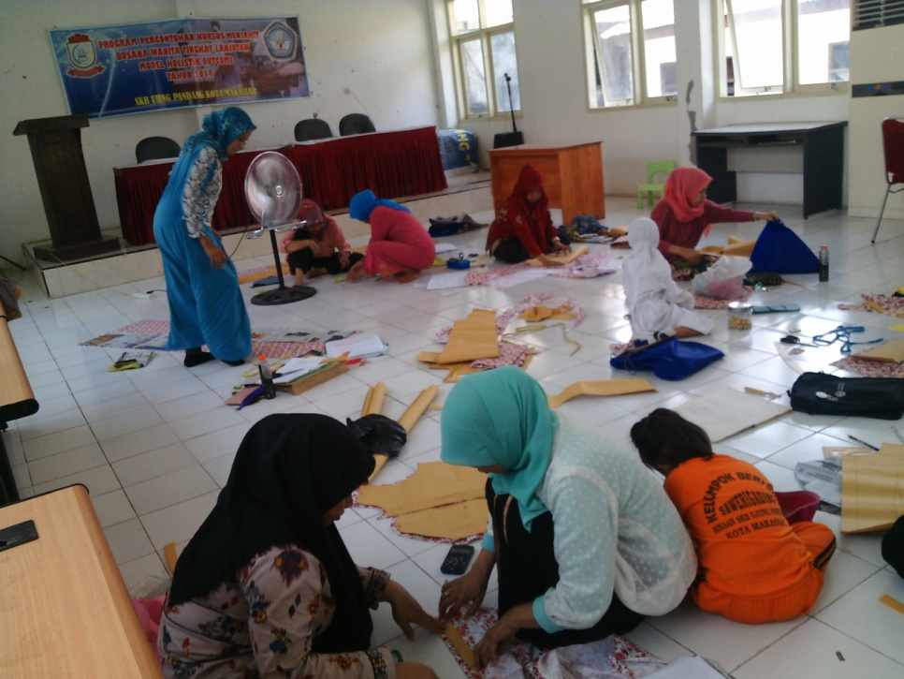
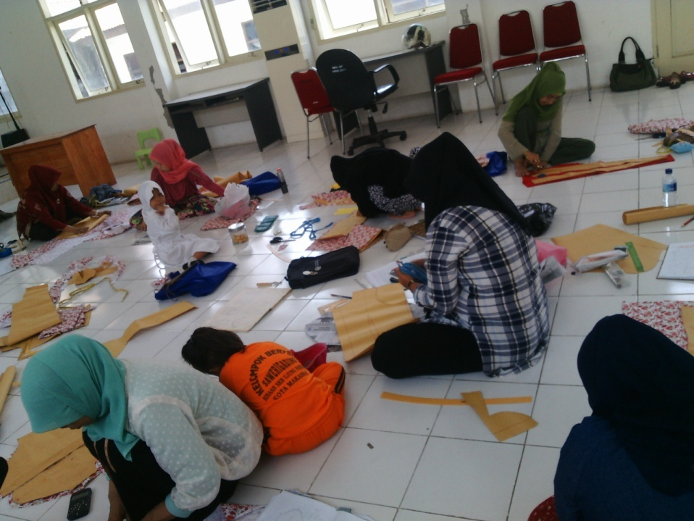
Gambar 1 dan 2 : Foto Pada Saat Responden Membuat Pola
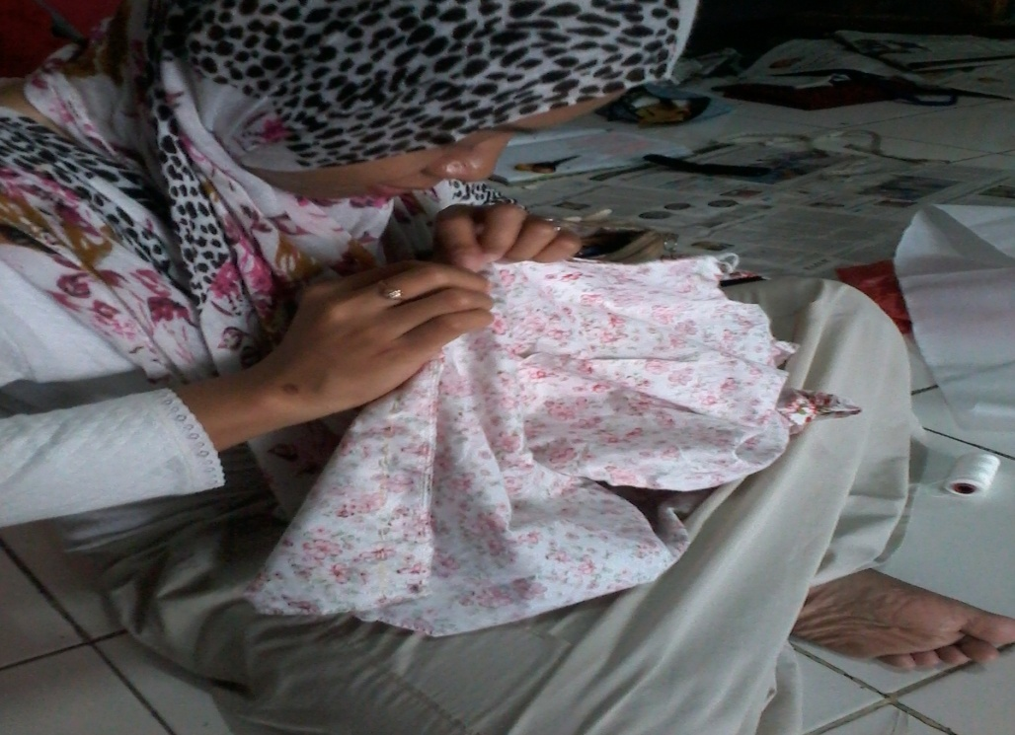
73
56
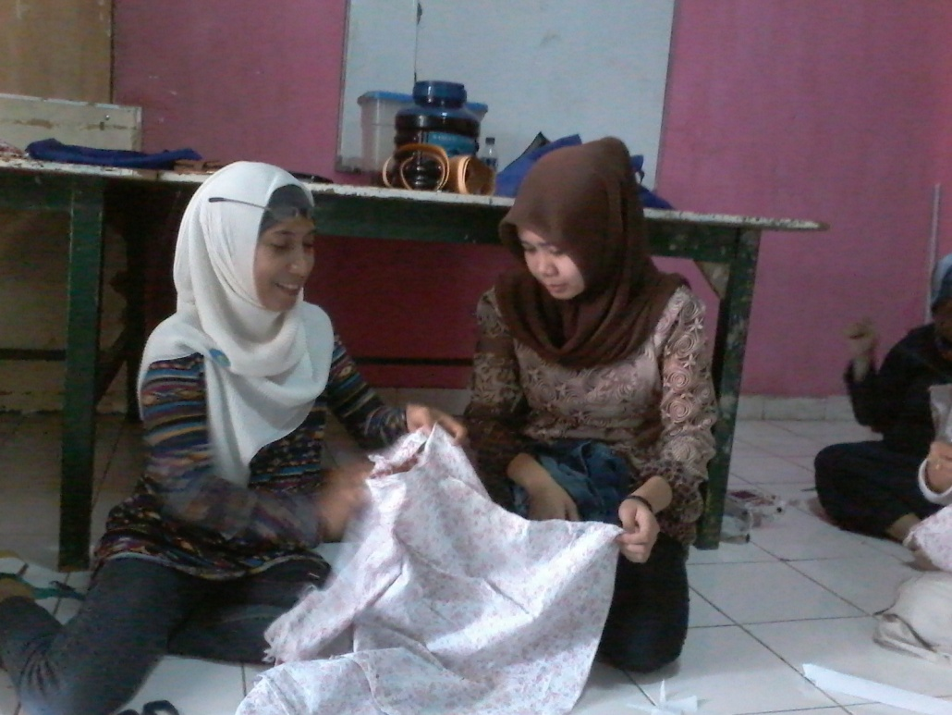
Gambar 5 dan 6 : Foto Pada Saat Responden Sementara Menjahit Baju

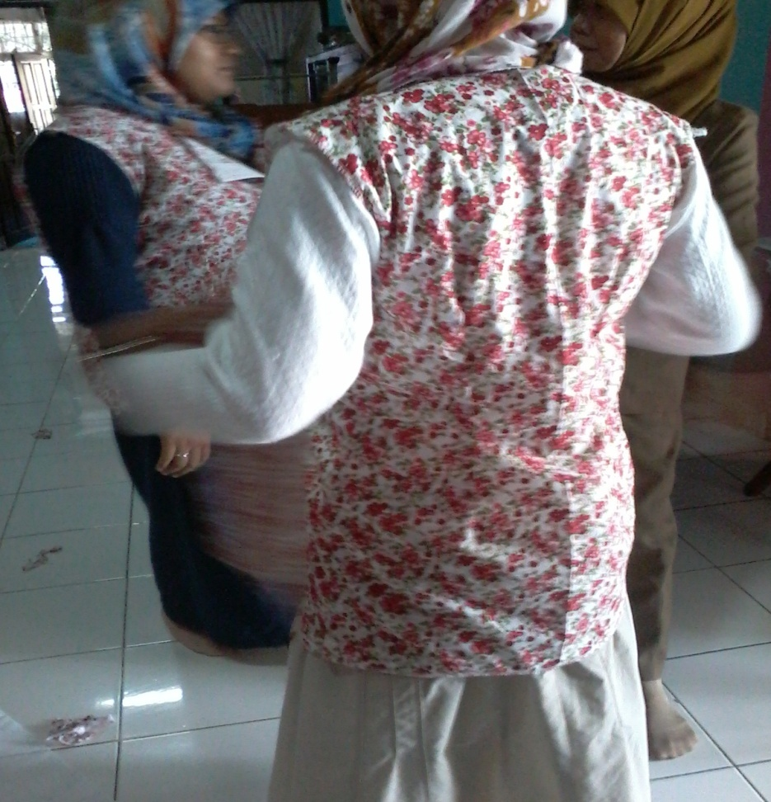
74
Gambar 5 : Foto Pada Saat Responden Selesai Menjahit Baju

